**Отчёт**

**о проведении соревнований школьного спортивного клуба «Школа Чемпионов»**

**Футбол**

**2021 -2022 учебный год**

**МАОУ СОШ № 80**

**В соревнованиях приняли участие 96 человек**

**Сводная ведомость**

результатов проведения соревнований школьного спортивного клуба

**Футбол**

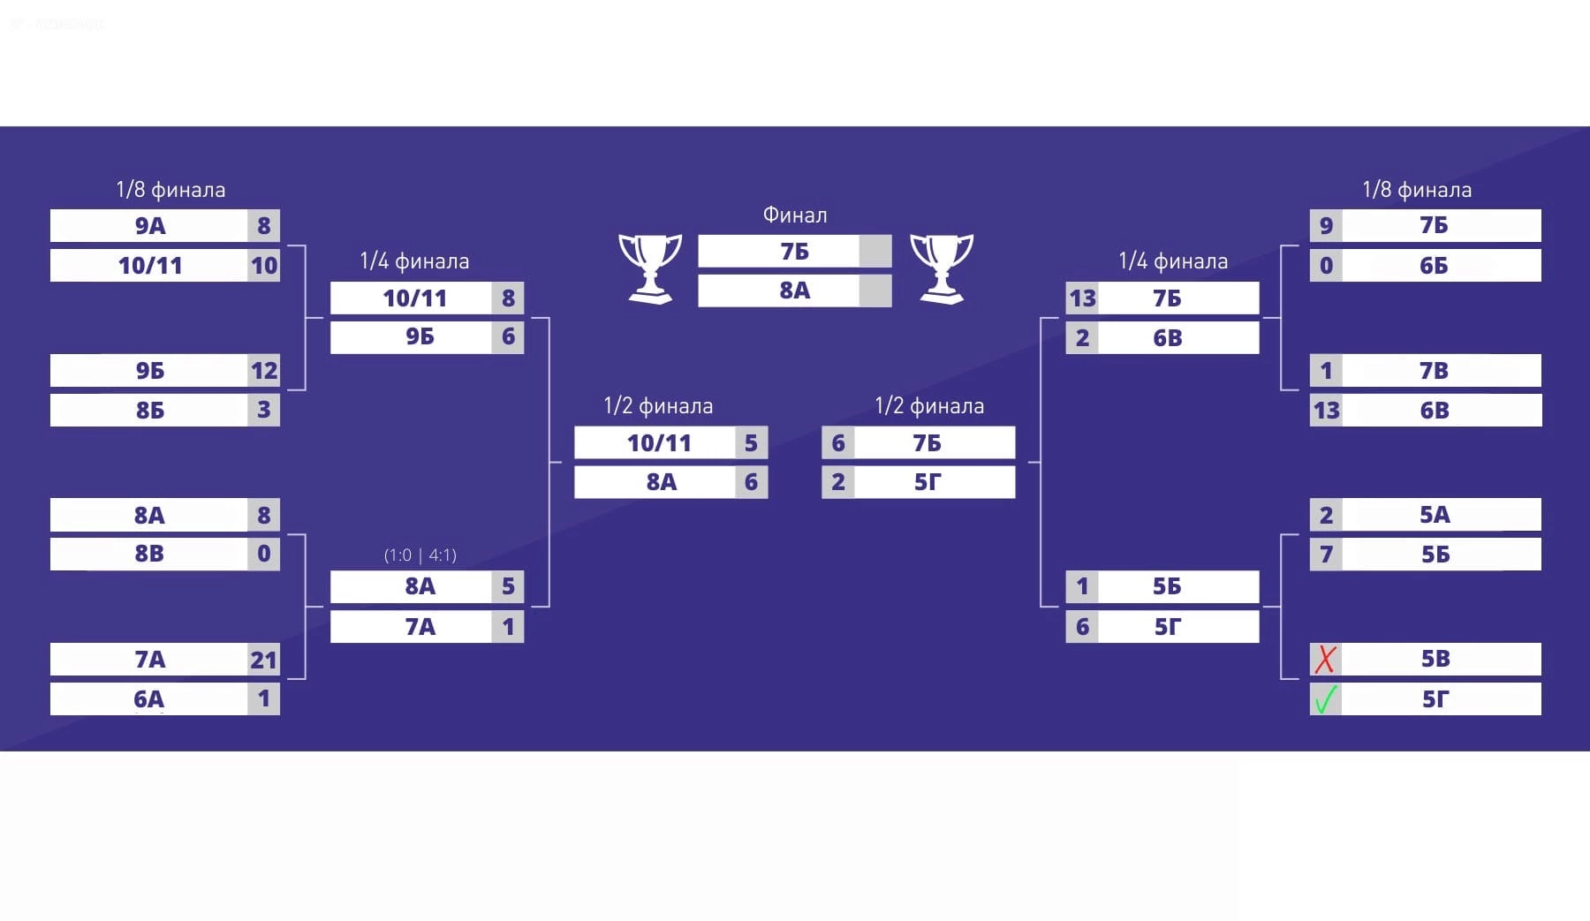

1 место: 8А

2 место: 7Б

3 место: 5Г

**Отчёт**

**о проведении соревнований школьного спортивного клуба «Школа Чемпионов»**

**Баскетбол**

**2021 -2022 учебный год**

**МАОУ СОШ № 80**

**В соревнованиях приняли участие 24человека**

**Сводная ведомость**

результатов проведения соревнований школьного спортивного клуба

**Баскетбол**

|  |  |  |  |  |  |  |
| --- | --- | --- | --- | --- | --- | --- |
| **команды** | **1** | **2** | **3** | **4** | **очки** | **место** |
| **9а** |  | **25:27** | **13:25** | **21:25** | **2** | **2** |
| **9б** | **27:25** |  | **18:25** | **12:25** | **1** | **3** |
| **10а** | **25:13** | **25:18** |  | **29:27** | **3** | **1** |
| **11а** | **25:21** | **25:12** | **27:29** |  | **1** | **3** |

**Отчёт**

**о проведении соревнований школьного спортивного клуба «Школа Чемпионов»**

**Шахматы**

**2021 -2022 учебный год**

**МАОУ СОШ № 80**

**В соревнованиях приняли участие 15 человек**

**Сводная ведомость**

результатов проведения соревнований школьного спортивного клуба

**Шахматы**